WEINVIEW MT8000，完美演绎HMI与PC、PLC间的数据交换
威纶WEINVIEW MT8000系列高端人机界面，在随时满足工业客户苛刻需求及坚持操作方便的原则下，WEINVIEW MT8000不只扮演着人机界面功能的角色并且可以作为资料交换的中心。藉由以太网通讯，不同的WEINVIEW MT8000人机界面能够相互分享资料，任何使用于PC上的SCADA/HMI软件也可轻松地由人机上撷取资料。
利用以太网络联机，WEINVIEW MT8000 采用的EB8000图控软件可以轻松实现HMI
与PC间的通讯，并且可以控制连接在其它HMI上的PLC！

1、以太网络的连接方式
以太网络连接的方式有两种；可以使用RJ45平行网络线(straight through cable)，搭配集线器(hub)使用；另一种是使用RJ45跳接网络线(crossover cable)，不需使用集线器，但只限使用在一对一联机的情况下(HMI对HMI，或PC对HMI)。下面说明各项联机方式的设定与操作。

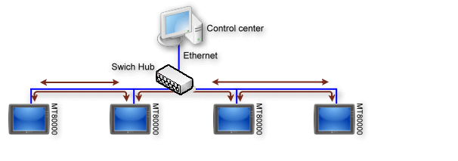

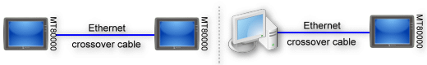

2、PC与MHI间的通讯

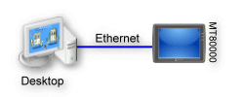

利用EB8000的仿真功能，PC可以透过以太网络撷取HMI上的数据，并可以使用档案方式保存这些数据。PC也可以利用控制HMI上的系统保留缓存器(LB与LW)，直接控制HMI。相对的，HMI也可以直接控制PC的行为表现，例如要求PC储存HMI或PLC上的数据；一台PC可以控制不限数目的HMI。
假使PC欲通讯的对象为与两台HMI (HMI A与 HMI B)，则PC端所使用MTP档案的设定步骤如下：
2、1步骤一
设定各 HMI 的IP(详情请参考相关章节)，假使HMI A与 HMI B的IP已分别设定为“192.168.1.1”与“192.168.1.2”。
2、2步骤二
使用EB8000，并在[系统参数设定]里的[设备清单]，增加HMI A与HMI B的IP与使用的通讯端口号。

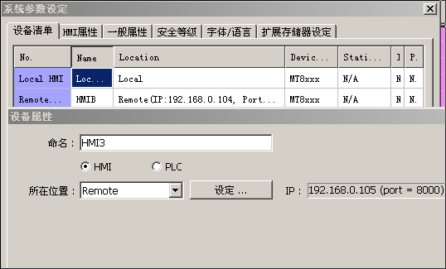
2、3步骤三
在set bit组件的设定页的[PLC名称]中，选择“HMI B”，此时HMI A即可操作HMI B的LB地址之内容。
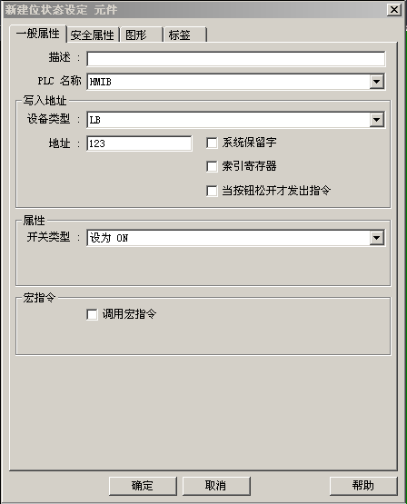
2、4步骤四
在PC端利用这个MTP档案，并执行仿真功能(离线或联机模式皆可)，即可在PC端操作HMI A上的所有数据。HMI也允许操作PC上的数据，此时只需将PC视为另一台HMI即可，也就是必须在HMI使用的工程档案中新建立一台的HMI，并将此新装置的IP指向PC。
3、控制连接在其它HMI上的PLC

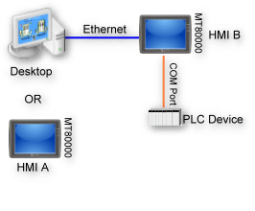
透过以太网络，PC与HMI可以操作连接在其它HMI上的PLC；举例来说，假设现有一台三菱PLC连接到HMI B的COM 1，当PC或HMI A欲读取此台PLC上的数据，则PC端或HMI A上所使用工程档案设定步骤如下：

3、1步骤一
设定HMI B的IP，假设HMI B的IP已设定为“192.168.1.2”。
3、2步骤二
使用EB8000，并在[系统参数设定]里的[设备清单]，增加一台PLC的定义，并正确设定通讯参数。

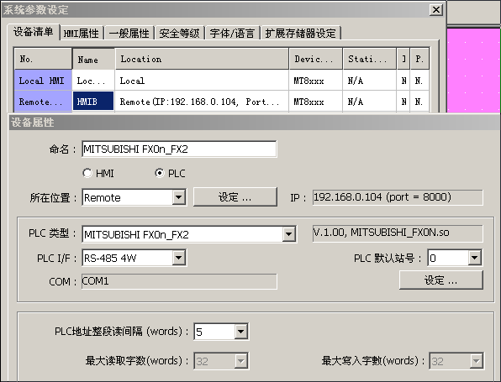
3、3步骤三
假设现在要使用set bit组件控制HMI B上的三菱PLC，则只需将组件设定页中的[PLC名称]挑选为“PLC on HMI B”，即可在PC使用模拟方式，控制连接在远程HMI B上的PLC了。

